Администрация городского округа
муниципального образования
«город Саянск»

ПОСТАНОВЛЕНИЕ

От |  | №
г.Саянск

 |  | ⎡ | О внесении изменений в постановление администрации городского округа муниципального образования «город Саянск» от 12.12.2019 № 110-37-1391-19 «Об утверждении схемы размещения нестационарных торговых объектов на территории городского округа муниципального образования «город Саянск» | ⎤

В соответствии с Федеральным законом от 06.10.2003 № 131-ФЗ «Об общих принципах организации местного самоуправления в Российской Федерации», Федеральным законом от 28.12.2009 № 381-ФЗ «Об основах государственного регулирования торговой деятельности в Российской Федерации», приказом службы потребительского рынка и лицензирования Иркутской области от 20.01.2011 № 3-спр «Об утверждении Порядка разработки и утверждения органами местного самоуправления муниципальных образований Иркутской области схемы размещения нестационарных торговых объектов», статьями 4, 32, 38 Устава муниципального образования «город Саянск», администрация городского округа муниципального образования «город Саянск»
П О С Т А Н О В Л Я Е Т:
1. Внести в постановление администрации городского округа муниципального образования «город Саянск» от 12.12.2019 № 110-37-1391-19 «Об утверждении схемы размещения нестационарных торговых объектов на территории городского округа муниципального образования «город Саянск» (в редакции постановлений от 30.03.2021 № 110-37-357-21, от 24.05.2021 № 110-37-604-21, от 23.05.2022 № 110-37-618-22, от 19.12.2022 № 110-37-1459-22, от 26.05.2023 № 110-37-655-23, от 30.01.2024 № 110-37-113-24, от 15.05.2024 № 110-37-609-24) (опубликовано в газете «Саянские зори» № 50 от 19.12.2019, Вкладыш «Официальная информация», стр. 9-11; № 12 от 01.04.2021, Вкладыш «Официальная информация», стр. 3-4; № 13 от 08.04.2021, Вкладыш «Официальная информация», стр. 1-4; № 20 от 27.05.2021, Вкладыш «Официальная информация», стр. 6; № 20 от 26.05.2022, Вкладыш «Официальная информация», стр. 4; № 50 от 22.12.2022, Вкладыш «Официальная информация», стр. 9-10; № 21 от 01.06.2023, Вкладыш «Официальная информация», стр. 12; № 5 от 08.02.2024, Вкладыш «Официальная информация», стр. 1; № 20 от 23.05.2024, Вкладыш «Официальная информация», стр.1) (далее – постановление) следующие изменения:
1.1. В таблице Приложения № 1 к постановлению:
1.1.1. Наименование графы 7 таблицы изложить в следующей редакции: «Собственник земельного участка, здания, строения, сооружения, на (в) которых находится нестационарный торговый объект».
1.1.2. В Приложении № 1 к постановлению дополнить таблицу строками 1.41, 1.42, 1.43, 1.44, 1.45, 1.46, 1.47, 1.48 в следующей редакции:

1 | 2 | 3 | 4 | 5 | 6 | 7 | 8
1.41 | Мкр. Юбилейный, д. 36, в здании Дворца культуры «Юность», фойе,  1 этаж | Вендин-говый автомат | Продовольственные товары (горячие напитки) | да | 1 | городской округ муниципальное образование «город Саянск» | круглого-дично
1.42 | Мкр. Юбилейный, д. 36, в здании Дворца культуры «Юность», фойе,  1 этаж | Вендин-говый автомат | Продовольственные товары (снеки) | да | 1 | городской округ муниципальное образование «город Саянск» | круглого-дично
1.43 | Мкр. Юбилейный, д. 36, в здании Дворца культуры «Юность», кассовый зал,  1 этаж | Вендин-говый автомат | Непродовольственные и продовольственные товары (игрушка, жевательная резинка) | да | 0,3 | городской округ муниципальное образование «город Саянск» | круглого-дично
1.44 | Мкр. Солнечный, д. 23, в здании МОУ «СОШ № 6», 1 этаж | Вендин-говый автомат | Продовольственные товары (снеки) | да | 1 | городской округ муниципальное образование «город Саянск» | круглого-дично
1.45 | Мкр. Олимпийский, д.23А, в здании городского стадиона,  1 этаж | Вендин-говый автомат | Продовольственные товары (снеки) | да | 1 | городской округ муниципальное образование «город Саянск» | круглого-дично
1.46 | Мкр. Олимпийский, д.24, в здании спортивного комплекса «Мегаполис-спорт», 1 этаж | Вендин-говый автомат | Продовольственные товары (снеки) | да | 1 | городской округ муниципальное образование «город Саянск» | круглого-дично
1.47 | Мкр. Олимпийский, д.30, в здании администрации ГОМО «город Саянск», 1 этаж | Вендин-говый автомат | Продовольственные товары (горячие напитки) | да | 1 | городской округ муниципальное образование «город Саянск» | круглого-дично
 |  |  | 2
1.48 | Мкр. Олимпийский, д.30, в здании администрации ГОМО «город Саянск», 1 этаж | Вендин-говый автомат | Продовольственные товары (микромаркет) | да | 1 | городской округ муниципальное образование «город Саянск» | Круглого-дично

1.2. Приложение № 2 к постановлению дополнить графическими схемами № 1.41, 1.42, 1.43, 1.44, 1.45, 1.46, 1.47, 1.48 в редакции приложения к настоящему постановлению.
2. Опубликовать настоящее постановление на официальном интернет-портале правовой информации городского округа муниципального образования «город Саянск» (http://sayansk-pravo.ru), в газете «Саянские зори» и разместить на официальном сайте администрации городского округа муниципального образования «город Саянск» в информационно-телекоммуникационной сети «Интернет».
3. Настоящее постановление вступает в силу после дня его официального опубликования.

Мэра городского округа муниципального
образования «город Саянск» А.В.Ермаков

исп.Минеева Т.Ю.
тел.57242
3
СОГЛАСОВАНО:
Заместитель мэра городского округа  по экономике и финансам-начальник  Управления по финансам и налогам  ________________ |  | И.В.Бухарова
Начальник Управления по экономике  _______________ |  | Е.Н.Зайцева
Начальник отдела правовой работы  _______________ |  | А.Ю.Товпинец
Управляющий делами  ________________ |  | В.О.Понамарчук
Начальник отдела жилищной политики,  транспорта и связи  _______________ |  | А.А.Перевалова
Председатель Комитета по архитектуре и градостроительству  _______________ |  | Д.Л.Трифонов
Председатель Комитета  по управлению имуществом  _______________ |  | Ю.А.Матвеенко

РАССЫЛКА:
1 экз. – дело
1 экз. – потребительский рынок
1 экз. – отдел правовой работы
1 экз. – КУИ
1 экз. – КАиГ
1 экз – отдел жил.политики, транспорта и связи
1 экз – Саянские зори
7 экз.

Электронная версия правового акта и приложений к нему соответствуют бумажному носителю

ИСПОЛНИТЕЛЬ:
Заместитель начальника отдела экономического развития и потребительского рынка Управления по экономике  _______________ |  | Т.Ю. Минеева

Приложение
к постановлению администрации городского округа муниципального образования «город Саянск»
от ____________ № ___________

Графическая схема № 1.41
размещения нестационарного торгового объекта на территории
городского округа муниципального образования «город Саянск»

Место расположения: г. Саянск, мкр. Юбилейный, д. 36,
в здании Дворца культуры «Юность», фойе, 1 этаж

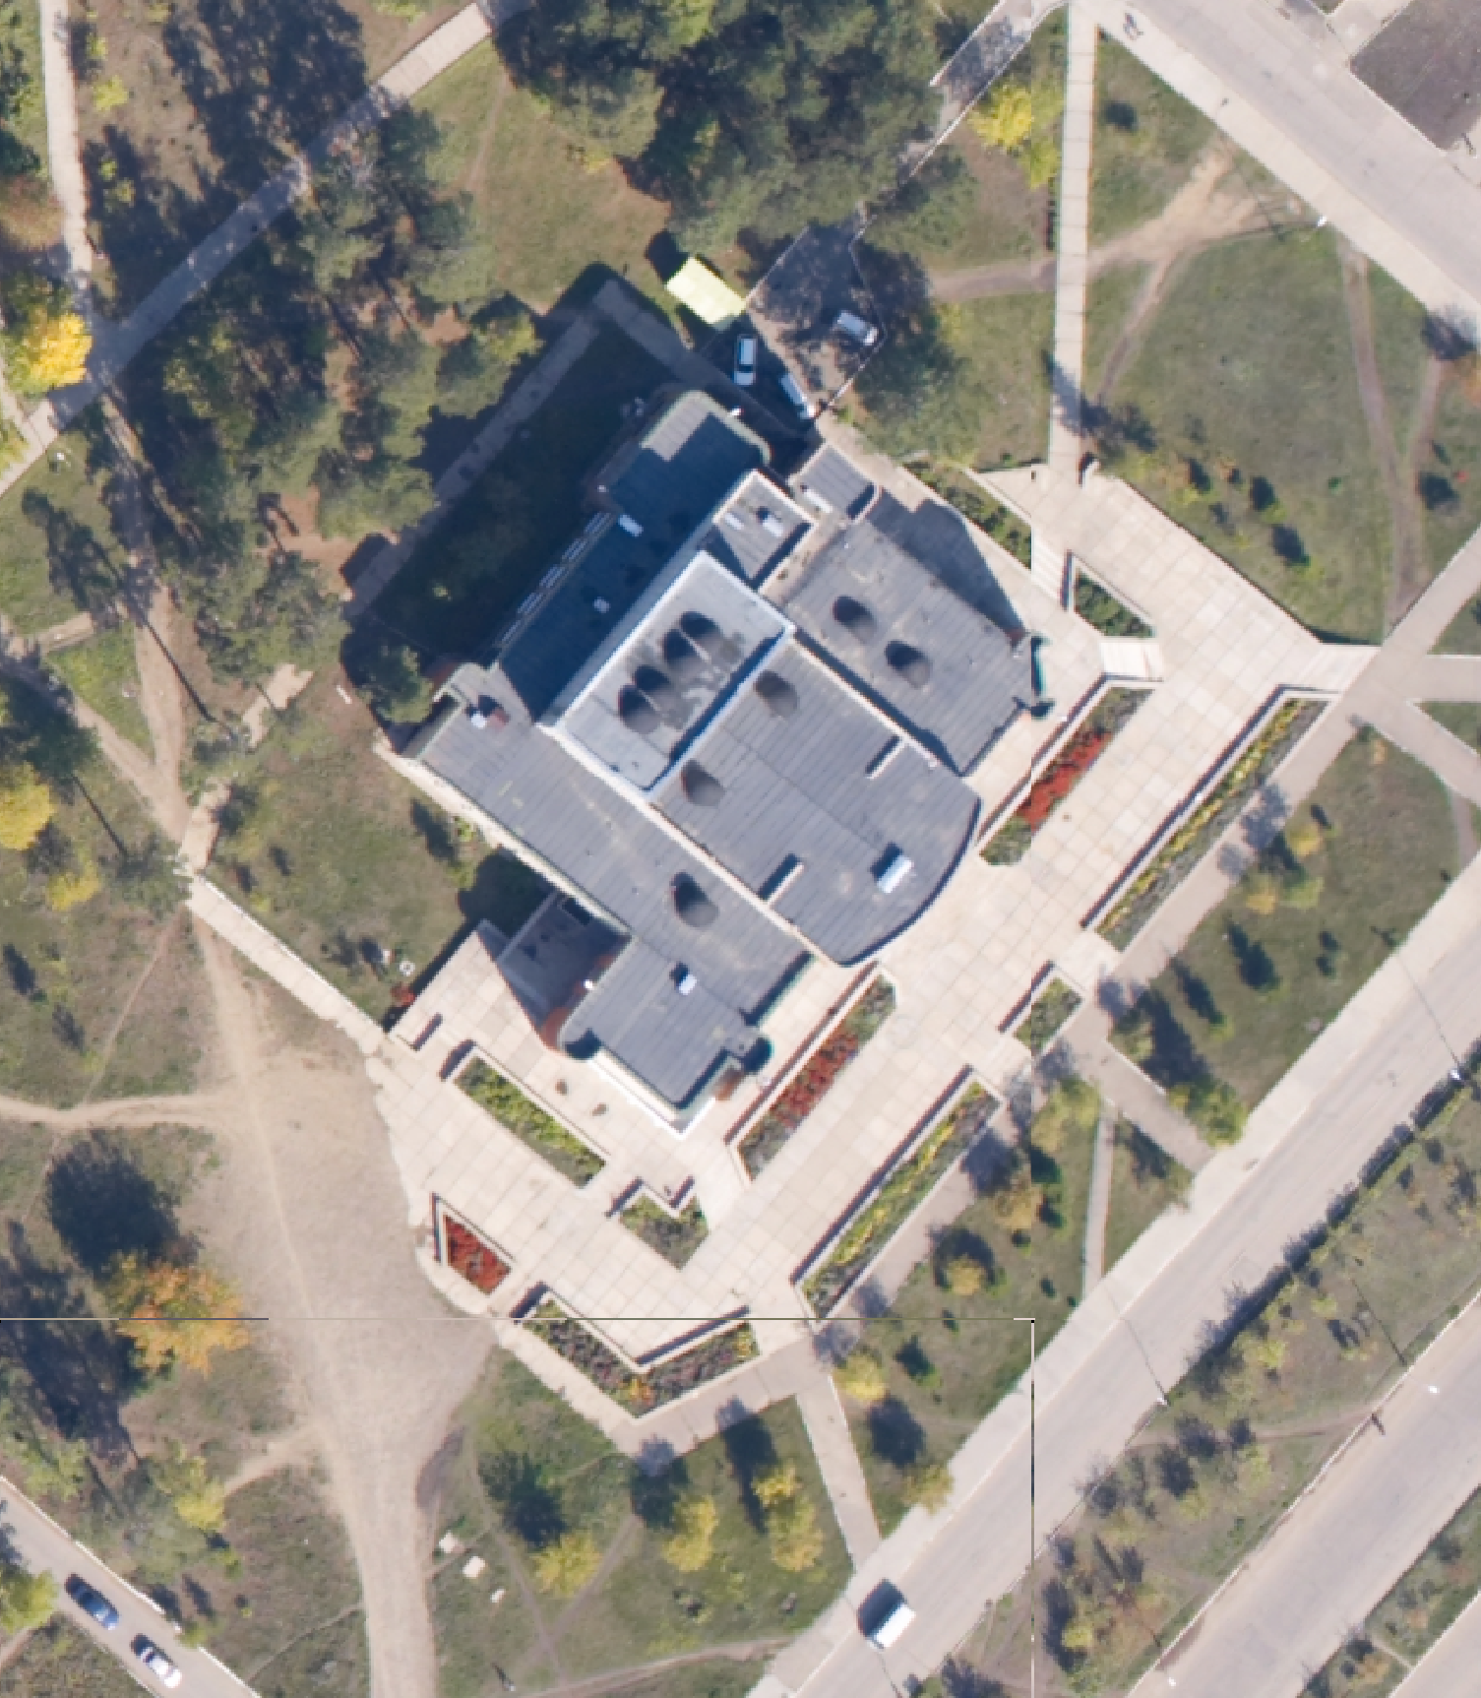
Дворец культуры «Юность»,
мкр Юбилейный, д.36

Масштаб 1:2000

Условные обозначения:

- вендинговый автомат

1

Графическая схема № 1.42
размещения нестационарного торгового объекта на территории
городского округа муниципального образования «город Саянск»

Место расположения: г.Саянск, мкр. Юбилейный, д. 36,
в здании Дворца культуры «Юность», фойе,1 этаж

Дворец культуры «Юность»,
мкр Юбилейный, д.36

Масштаб 1:2000

Условные обозначения:

- вендинговый автомат

2

Графическая схема № 1.43
размещения нестационарного торгового объекта на территории
городского округа муниципального образования «город Саянск»

Место расположения: г.Саянск, мкр. Юбилейный, д. 36,
в здании Дворца культуры «Юность», кассовый зал, 1 этаж

Дворец культуры «Юность»,
мкр Юбилейный, д.36

Масштаб 1:2000

Условные обозначения:

- вендинговый автомат

3

Графическая схема № 1.44
размещения нестационарного торгового объекта на территории
городского округа муниципального образования «город Саянск»

Место нахождения: г. Саянск, мкр. Солнечный, д. 23,
в здании муниципального общеобразовательного учреждения «Средняя общеобразовательная школа № 6» (МОУ «СОШ № 6»), 1 этаж

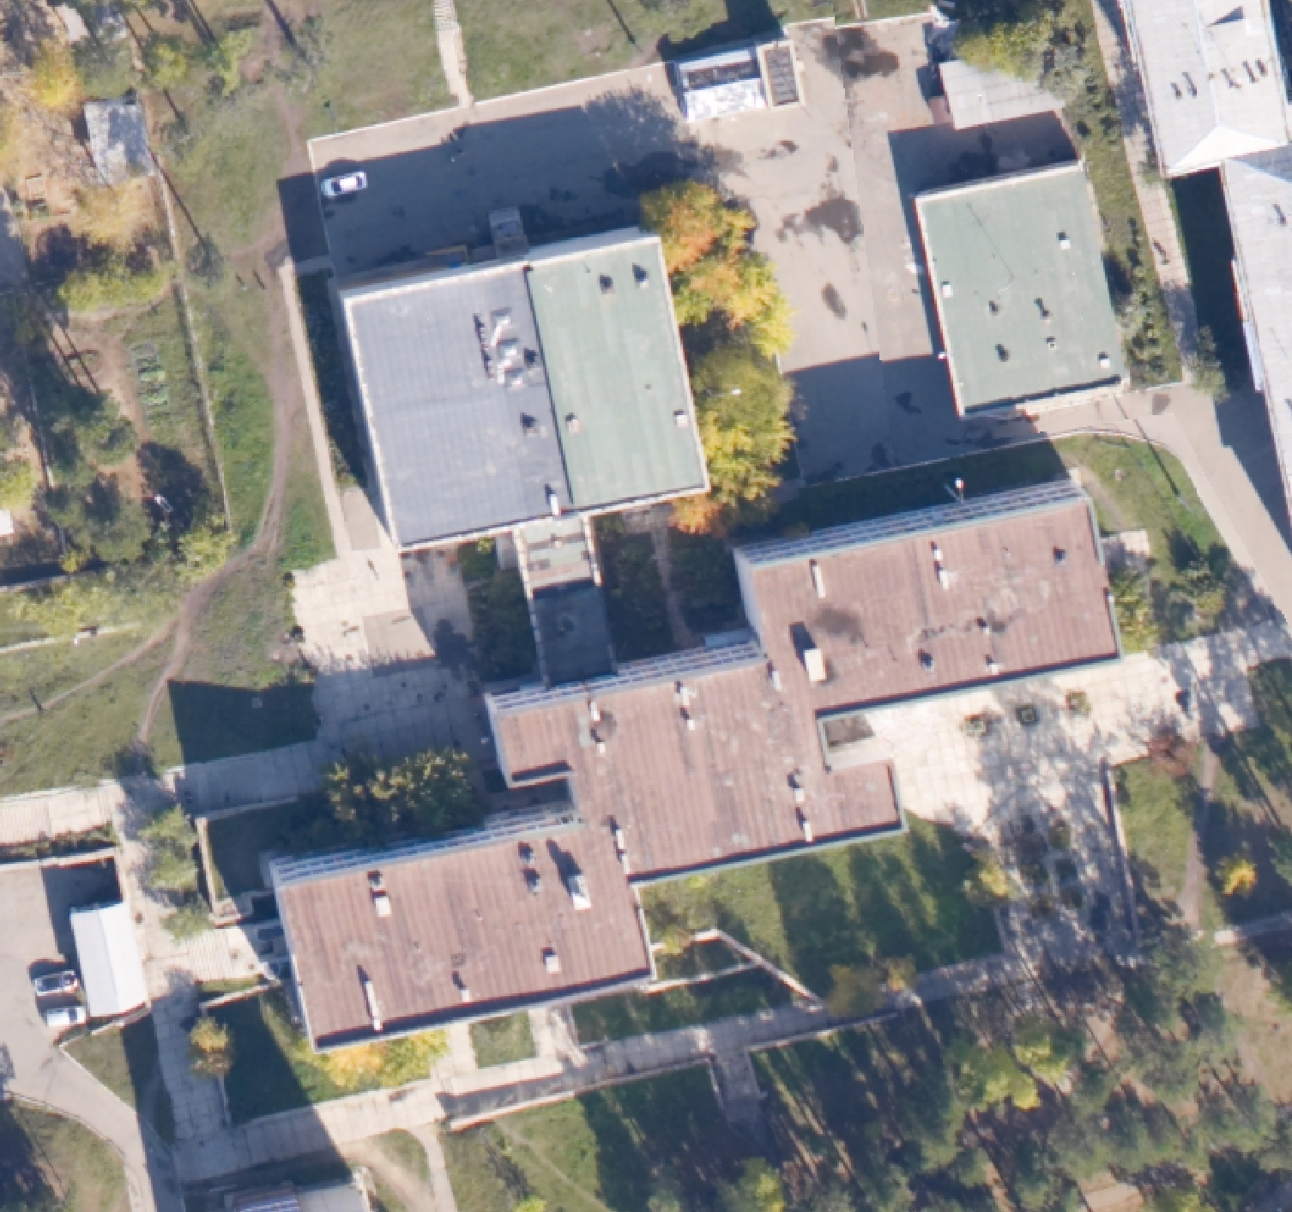
МОУ «СОШ №6»,
мкр. Солнечный, д.23

Масштаб 1:2000

Условные обозначения:

- вендинговый автомат

4

Графическая схема № 1.45
размещения нестационарного торгового объекта на территории
городского округа муниципального образования «город Саянск»

Место нахождения: г. Саянск, мкр. Олимпийский, д.23А,
в здании городского стадиона, 1 этаж

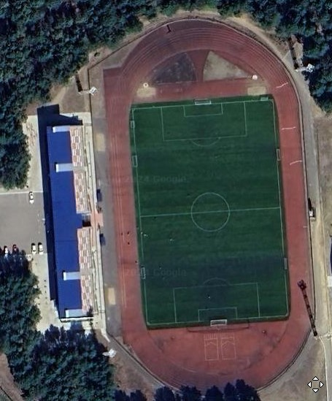
Городской стадион,
мкр. Олимпийский, д. 23А

Масштаб 1:2000

Условные обозначения:

- вендинговый автомат

5

Графическая схема № 1.46
размещения нестационарного торгового объекта на территории
городского округа муниципального образования «город Саянск»

Место нахождения: г. Саянск, мкр. Олимпийский, д.24,
в здании спортивного комплекса «Мегаполис-спорт», 1 этаж

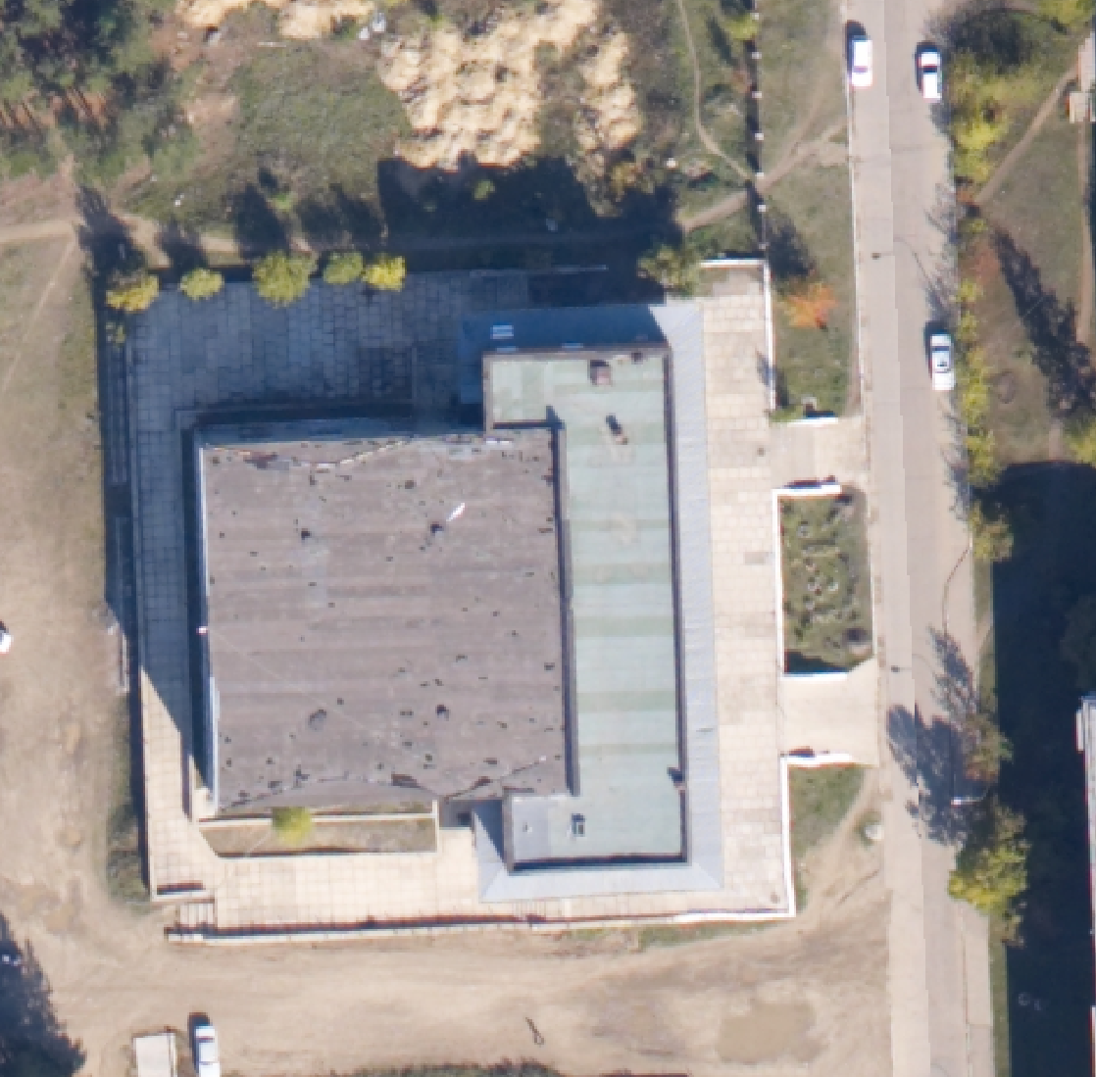
Спортивный комплекс «Мегаполис-спорт»,
мкр. Олимпийский, д.24

Масштаб 1:2000

Условные обозначения:

- вендинговый автомат

6

Графическая схема № 1.47
размещения нестационарного торгового объекта на территории
городского округа муниципального образования «город Саянск»

Место нахождения: г. Саянск, мкр. Олимпийский, д.30,
в здании администрации городского округа муниципального
образования «город Саянск» (администрация ГОМО «город Саянск»), 1 этаж

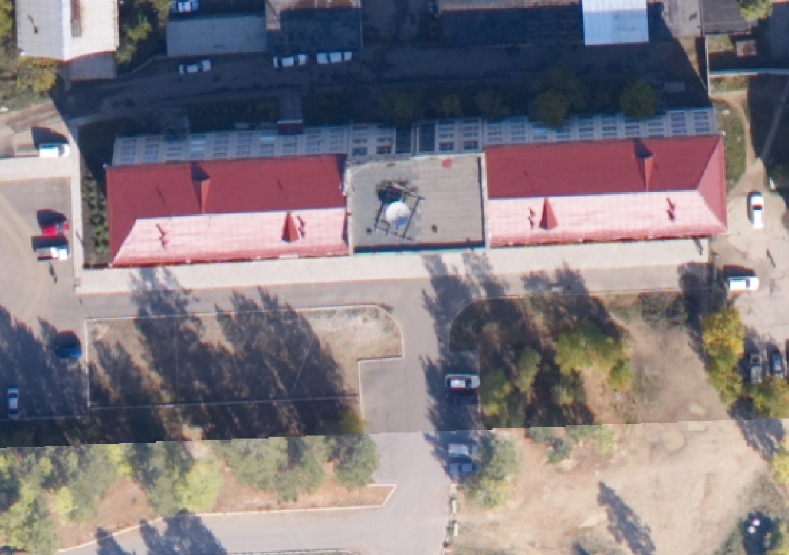

Администрация ГОМО «город Саянск», мкр.Олимпийский, д.30

Масштаб 1:2000

Условные обозначения:

- вендинговый автомат

7
Графическая схема № 1.48
размещения нестационарного торгового объекта на территории
городского округа муниципального образования «город Саянск»

Место нахождения: г. Саянск, мкр. Олимпийский, д.30,
в здании администрации городского округа муниципального
образования «город Саянск» (администрация ГОМО «город Саянск»), 1 этаж

Администрация ГОМО «город Саянск», мкр.Олимпийский, д.30

Масштаб 1:2000

Условные обозначения:

- вендинговый автомат

Заместитель мэра городского округа
по экономике и финансам - начальник
Управления по финансам и налогам И.В.Бухарова

исп. Минеева Т.Ю.
тел. 57242
8

